

Klever van uw mutualiteit

BEWIJS DEELNAME SPORTKAMP
BEVESTIGING DEELNAME VZW SCAMPI SPEL EN SPORTKAMP
Gegevens deelnemer: ____________________
Geboortedatum: ___/___/________
Activiteit: VZW SCAMPI BISKAMP Zomer Spel-en Sportkamp
Periode: 24/08/2026 – 28/08/2026
Aantal dagen: 5 dagen
Deelnameprijs: €145
Datum betaling: 02/08/2026

Stempel van de organisatie  VZW SCAMPI  Vroonbaan 56 1880 Nieuwenrode  Scampivzw@gmail.com  Vzwscampi.be | Handtekening verantwoordelijke  De Donder Rafaël  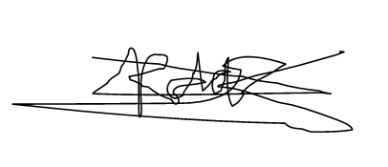  0475/242203

